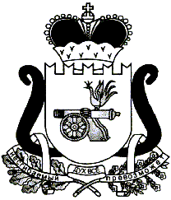
АДМИНИСТРАЦИЯ
КОРОБЕЦКОГО СЕЛЬСКОГО ПОСЕЛЕНИЯ
ЕЛЬНИНСКОГО РАЙОНА СМОЛЕНСКОЙ ОБЛАСТИ

П О С Т А Н О В Л Е Н И Е

от 07.02.2024 № 6
с.Коробец

О признании утратившими силу
муниципального правового акта

В соответствии с Федеральным законом от 06 октября 2003 года № 131-ФЗ «Об общих принципах организации местного самоуправления в Российской Федерации», Администрация Коробецкого сельского поселения Ельнинского района Смоленской области
Постановляет:

- Признать утратившими силу:
Постановление Администрации Теренинского сельского поселения Ельнинского района Смоленской области от 17.07.2015№18 «Об утверждении Порядка формирования, утверждения и ведения планов- графиков закупок товаров, работ, услуг для обеспечения муниципальных нужд Теренинского сельского поселения Ельнинского района Смоленской области»
2. Настоящее постановление подлежит опубликованию в печатном издании «Вести Коробецкого поселения», а также размещению в информационно-телекоммуникационной сети «Интернет» на официальном сайте Администрации Коробецкого сельского поселения Ельнинского района Смоленской области.
3.Контроль за исполнением настоящего постановления оставляю за собой.

Глава муниципального образования
Коробецкого сельского поселения
Ельнинского района Смоленской области И.В. Буряков

